综合交易系统
网竞竞买人操作手册

编制人员： | 朱丽珍
编制部门： | 技术实施部
技术支持电话： | 13560669975
模版文件版本： | V1.0
适用项目范围： | 用户使用手册

目 录
目 录 2
1. 竞买人注册 3
2. 报名管理 4
3. 保证金管理 6
4. 网上拍卖 8
1) 签到领号 8
2) 竞价提价 9

竞买人注册
【操作步骤】
- 中心门户网站→点击【没有账号 我要注册】链接，选择【个人用户】或者【企业用户】，点击【下一步】
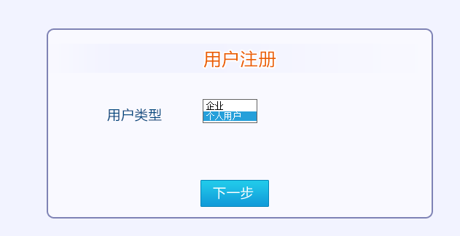
- 将所有信息填写完整后，点击【提交】，等待交易中心审核，审核通过会收到短信。
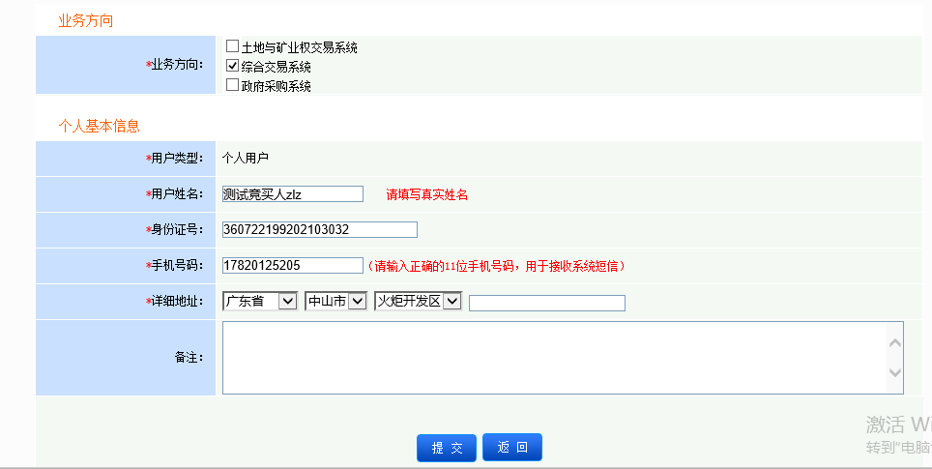
- 收到注册信息审核通过的短信后，带齐资料前往交易中心办理数字证书，数字证书绑定成功后，等候交易中心准入，准入完成后，可进入交易系统进行报名，打开网址查看需要准备的资料。
http://www.zsjyzx.gov.cn/Application/NewPage/PageArtical_1.jsp?nodeID=83&articalID=67567

报名管理
【操作步骤】
- 通过中心门户网站登录综合交易系统→报名管理→网上报名→点击【报名】按钮。
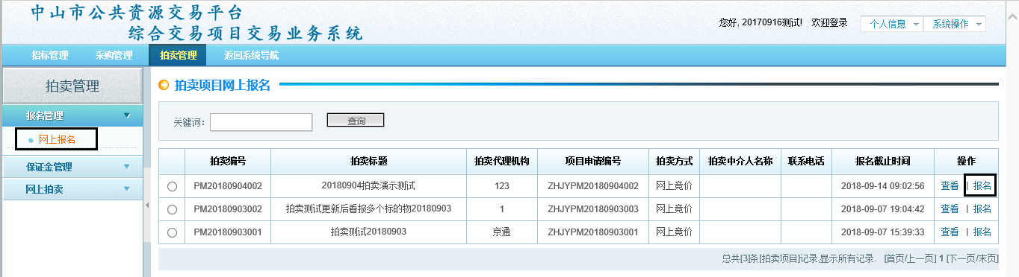
- 输入数字证书的密码，进入报名页面，编辑个人/企业信息，勾选需要参与的拍卖标的物，上传报名所需材料，点击【保存】按钮，
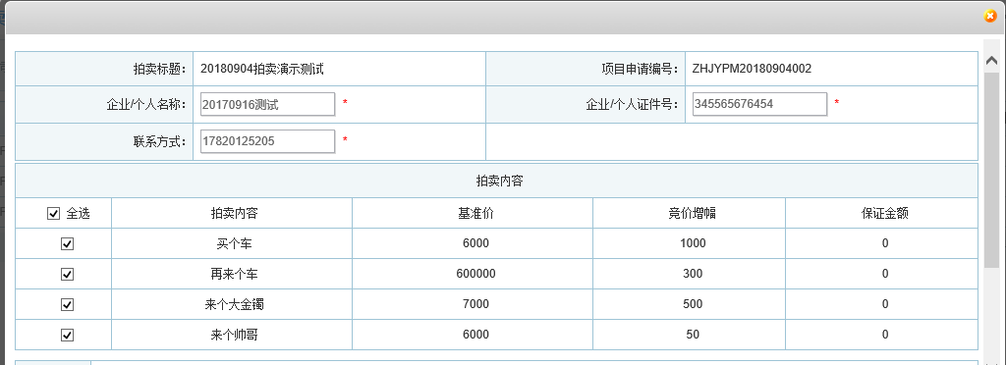
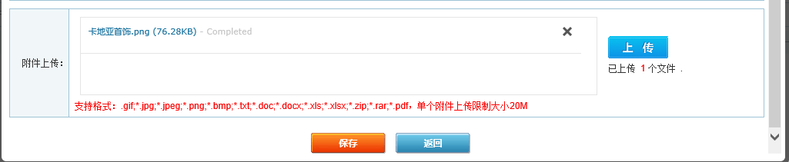
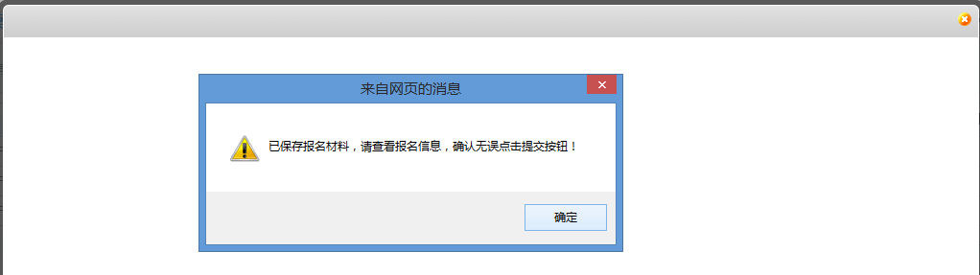
- 点击【提交】按钮，等待拍卖机构确认，拍卖机构确认通过后会收到报名成功的短信。
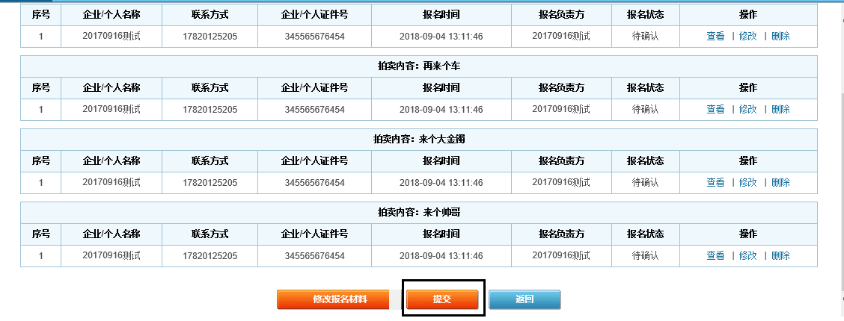

保证金管理
【操作步骤】
（1）保证金管理→缴纳保证金→点击【获取通知书】按钮。
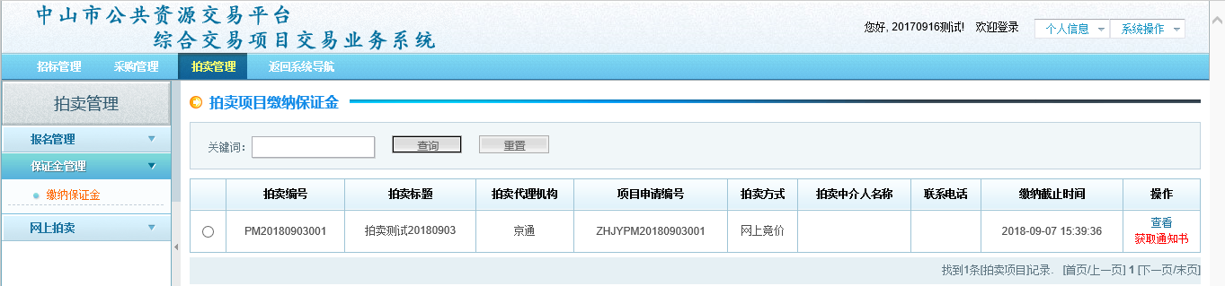
（2）输入数字证书密码，点击【确认】按钮。
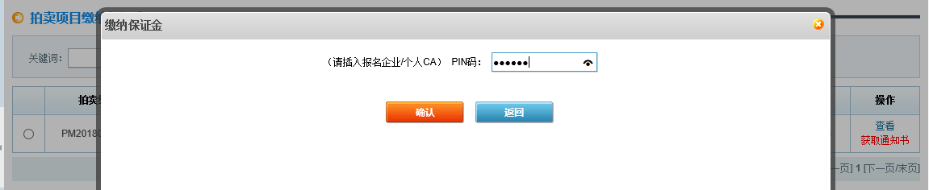

（3）选中需要获取的拍卖内容，选择【收款银行】，点击【获取保证金通知书】按钮，完成操作。
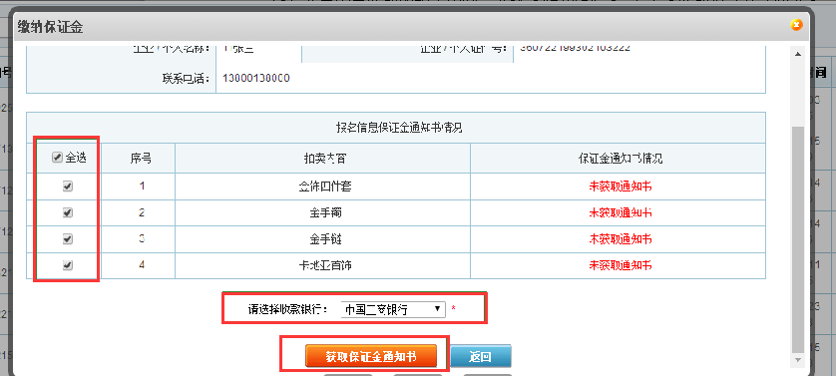
- 获取成功后，可打印保证金通知书。
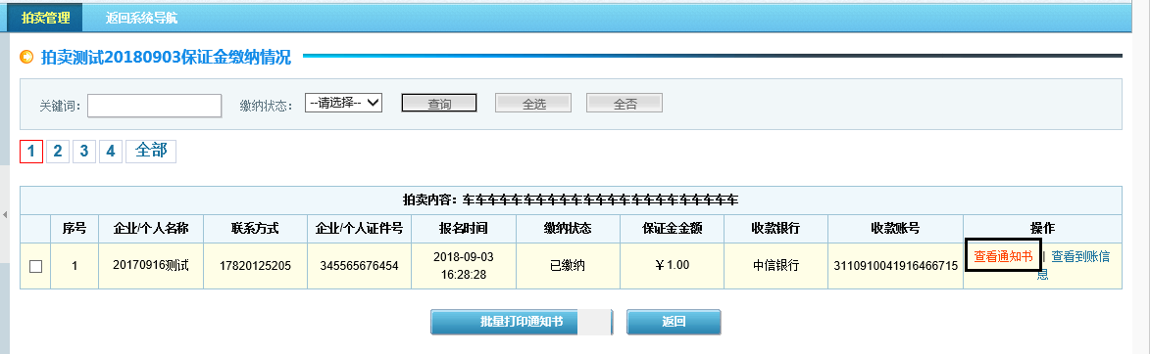
（5）点击【查看】，可以查看本项目缴纳保证金情况。
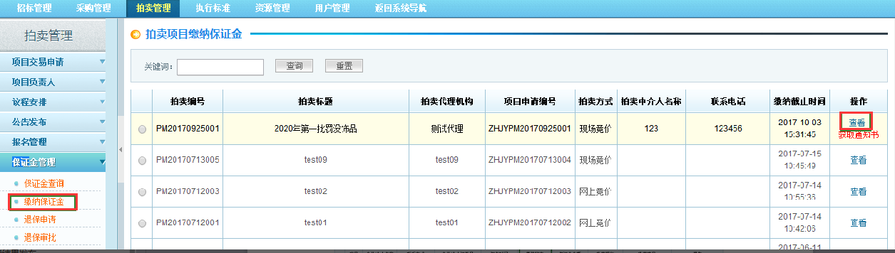
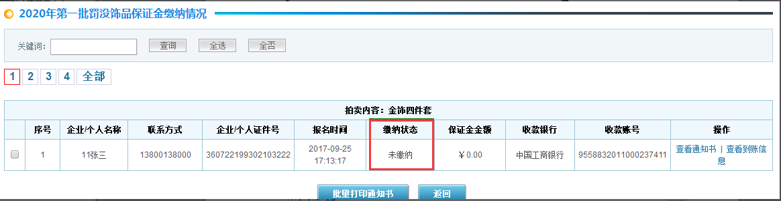

网上拍卖

签到领号
【操作步骤】
- 网上拍卖→签到领号→点击【签到】按钮。
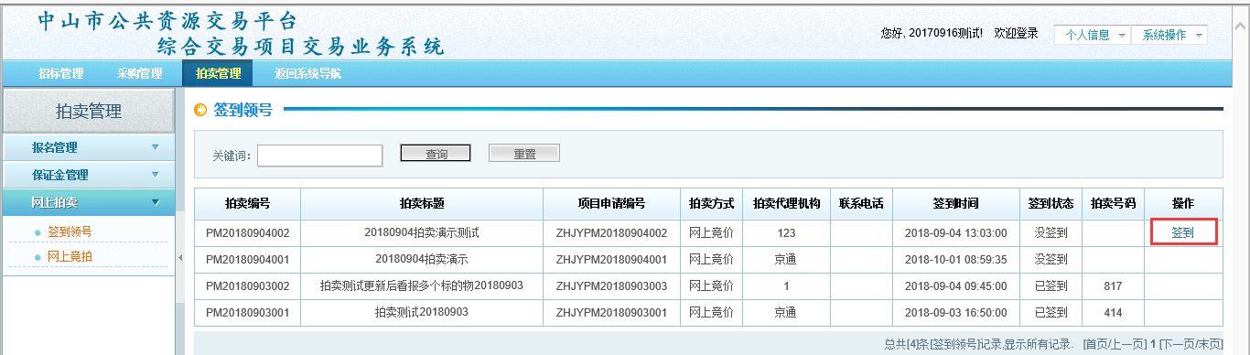
- 仔细阅读注意事项，点击【我已阅读并同意】。
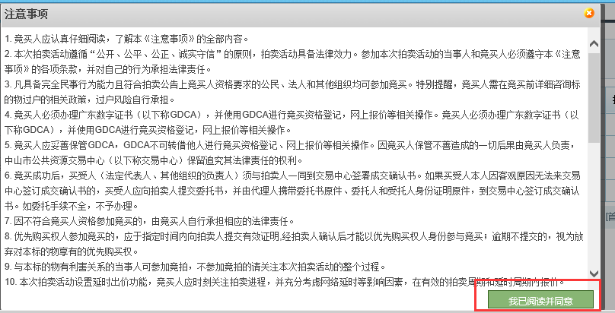
- 点击【确认】，自动生成竞买号，点击【进入竞价】可直接跳转至提价页面。
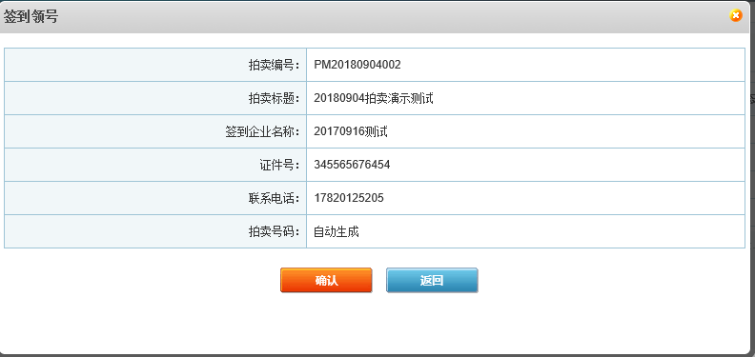
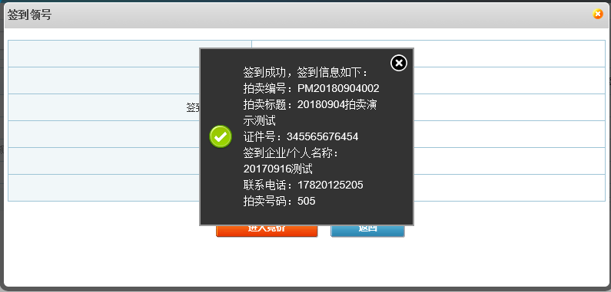

竞价提价
【操作步骤】
（1）网上拍卖管理→网上竞拍→点击【提价】按钮。
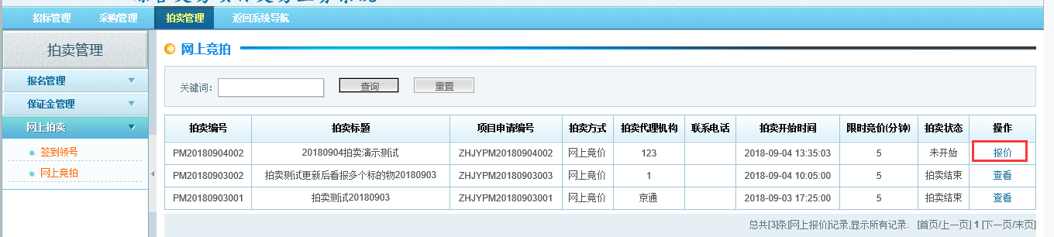
- 进入提价页面，输入价格，【确认出价】按钮，并且输入数字证书密码，验证后点击【确定】。
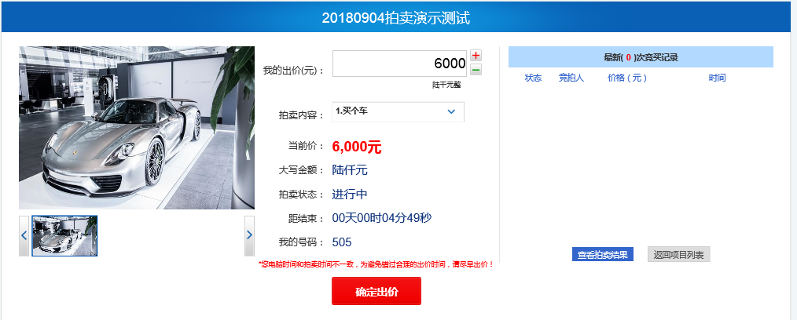
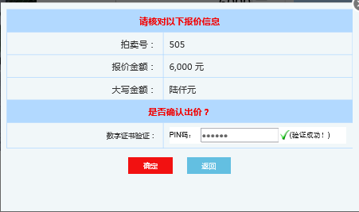
- 出价成功后，右边竞买记录处会多出一条记录。
